جامعة بومرداس
الجزائر
ملتقى وطني حول المسؤولية الاجتماعية وفرص تحقيق التنمية المستدامة
يومي 09- 10 افريل 2019

المحور الثاني
المسؤولية الاجتماعية والاقتصاد الأخضر

عنوان المداخلة
المسؤولية الاجتماعية بين المفهوم والدافعية إلى تحقيق البعد البيئي للتنمية المستدامة
بن عثمان جهاد
طالبة دكتوراه بجامعة أبو بكر بلقايد، تلمسان
كلية العلوم الاقتصادية، التجارية وعلوم التسيير
رقم الهاتف: 0775792298
البريد الإلكتروني: benothmane_djihad@yahoo.com
بن عيشة كريمة
طالبة دكتوراه بجامعة محمد الصديق بن يحيى، جيجل
كلية العلوم الاقتصادية، التجارية وعلوم التسيير
رقم الهاتف: 0669420471
البريد الإلكتروني: benaichakarima94@gmail.com

ملخص
مع التطور الاقتصادي والتغيير التكنولوجي واشتداد المنافسة في بيئة الأعمال وأمام سعي المؤسسات إلى مجابهة المنافسة والوصول إلى أهدافها الربحية بشتى الوسائل، كان لابد في هذا الشأن من دمج البعد البيئي في استراتيجيات ومخططات المؤسسات، ومن خلال هذه الدراسة نهدف إلى تبيان أهمية تبني المسؤولية الاجتماعية في المؤسسات مع مراعاة الجانب البيئي، وعليه أبرزت نتيجة الدراسة أن لتبني المسؤولية الاجتماعية في المؤسسة دور فعال وهام في الحفاظ على الموارد البيئية من خلال السير على نمط يخدم الصالح العام من اعتبارات اقتصادية اجتماعية والبيئية في إطار تحقيق الاستدامة.
الكلمات المفتاحية: المسؤولية الاجتماعية، البيئة، الإدارة البيئية.
Abstract
With the economic developments and technological changes and the intensification of competition in the business environment and the efforts of institutions to confront competition and reach the goals of profitability by various means, it was necessary to integrate the environmental dimension in the strategies and plans of institutions, and through this study aims to show the importance of adopting social responsibility in institutions with The result of the study highlighted that the adoption of social responsibility in the institution is an important and important role in the conservation of environmental resources by following a pattern that serves the general interest of economic, social and environmental considerations within the framework of achieving Sustainability.
Keywords: social responsibility, environment, environmental management.
مقدمة
في ظل تفاقم المشاكل البيئية وتزايد الاهتمام بها والسعي إلى الحفاظ على الموارد البيئية قد يكون للمسؤولية الاجتماعية الشأن في ذلك، حيث أحدثت المؤسسات مجموعة من الآثار السلبية على البيئة ما أدى كرد فعل إلى تزايد وتعدد المطالبات المجتمعية بخصوص الاهتمام بالبعد البيئي بهدف الحفاظ على سلامة كل من المستهلك، المجتمع، البيئة والأطراف الفاعلة فيها، هذا بدوره أدى إلى الحديث عن المسؤولية الاجتماعية للمؤسسة ضمن أدائها الاقتصادي ودمج هذه المسؤولية في إستراتيجية المؤسسة باعتبارها جزء من البيئة المحيطة بها وعليها مشاركتها في تحمل مسؤوليتها اتجاهها، من هذا المنطلق ارتأينا طرح الإشكالية التالية:
كيف يمكن للمسؤولية الاجتماعية المساهمة في تحقيق البعد البيئي للتنمية المستدامة؟
أهداف الدراسة: نهدف من خلال هذه الدراسة إلى:
- توضيح المفاهيم الأساسية المرتبطة بكل من المسؤولية الاجتماعية والبعد البيئي خصوصا في ظل تزايد الاهتمام بالمتغيرين الموضوع محل الدراسة.
- تبيان أهمية التزام المؤسسات بالمسؤولية الاجتماعية اتجاه بيئتها كونها أحد مفرداتها تأثر وتتأثر بها.
أهمية الدراسة:
تنبع أهمية الدراسة من كونها تتطرق إلى موضوع حديث ومهم في تفعيل التنمية المستدامة، إذ تعدت النظرة إلى المؤسسة من كونها تصبو إلى تحقيق أهدافها الاقتصادية والمالية والرفع من قيمتها إلى تحمل عبأ مسؤولية الحفاظ على مصالح المجتمع والبيئة التي تنشط فيها.
كما أن موضوع المسؤولية الاجتماعية نال اهتمام جل الباحثين لكثرة وتزايد المشاكل البيئية مما أدى بجمعيات حماية البيئة وغيرها إلى البحث عن الوسائل ومحاولة ابتكار طرق وتقنيات قد تساهم في الحد من هذه المشاكل.
واستنادا إلى ما ذكر أعلاه وللإلمام بموضوع الدراسة تم تناول العناصر التالية:
أولا: المسؤولية الاجتماعية للمؤسسات الاقتصادية ركائز ومقاربات نظرية
ثانيا: البعد البيئي والإدارة البيئية في المؤسسات
ثالثا: سلسلة المواصفات الدولية ISO 14000

أولا: المسؤولية الاجتماعية للمؤسسات الاقتصادية ركائز ومقاربات نظرية
المسؤولية الاجتماعية تعادل في معناها القيام بالأشياء الصحيحة، أي التزام منظمات الأعمال بالعمل باتجاه يخدم مصالحها ومصالح المتأثرين بسلوكها، ومن خلال الجدول الموالي يمكننا توضيح مفاهيم المسؤولية الاجتماعية بشكل مقارن بين المفهوم الكلاسيكي، الإداري والبيئي حسب ما هو موضح أدناه:
الجدول رقم 01: مفاهيم المسؤولية الاجتماعية
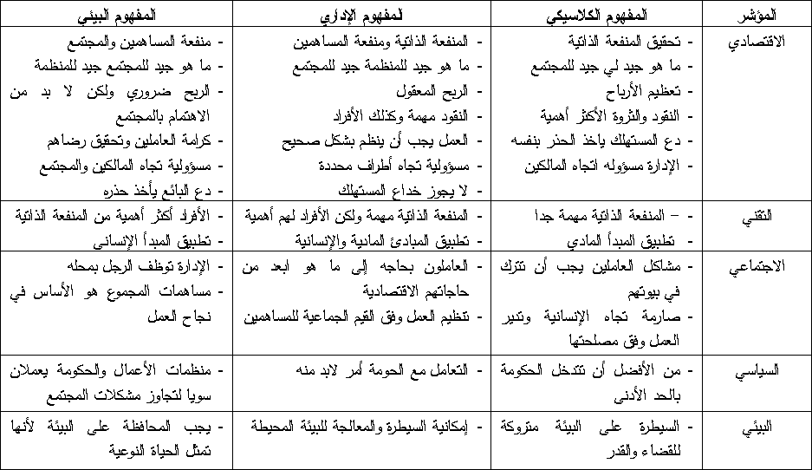
المصدر: تيتوش مفيدة، المسؤولية الاجتماعية للمؤسسة الاقتصادية اتجاه التنمية المستدامة - مدخل تسويقي - دراسة حالة عينة من المؤسسات المقيمة بالجزائر، أطروحة دكتوراه علوم في العلوم التجارية، تخصص تسويق، جامعة الجزائر 3، الجزائر، سنة 2017، ص: 56.
من الفهم العميق وبشكل مقارن للمفاهيم الثلاث المذكورة في الجدول أعلاه للمسؤولية الاجتماعية نلاحظ تباين واضح وان كل مفهوم ينحاز إلى كسب ذاته ومؤشره، ومن خلال الشكل أدناه نوضح اتجاهين متعارضين لتبني المسؤولية الاجتماعية يمكن المقارنة بينهما:

الجدول رقم 02: المؤيدون والمعارضون لتبني المسؤولية الاجتماعية
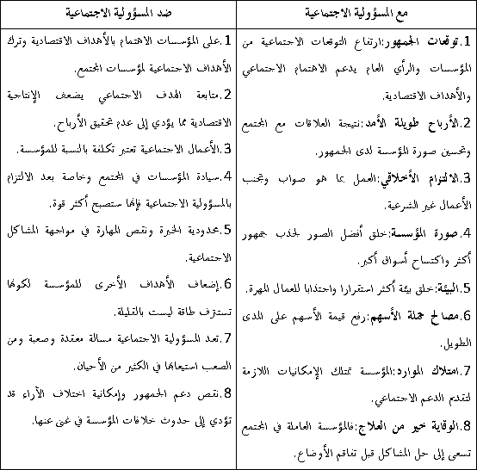
المصدر: ضيافي نوال، المسؤولية الاجتماعية والموارد البشرية، رسالة ماجستير، تخصص تسير الموارد البشرية، كلية العلوم الاقتصادية والتسيير، جامعة أبو بكر بلقايد، تلمسان، الجزائر، سنة 2010، ص: 23.
حتى يكون هناك قرار اقرب إلى الصواب يتخذ بشان تبني المسؤولية الاجتماعية، لابد من معرفة ما يريده كل طرف، والجدول التالي يبين فئات تتضمن قضايا المسؤولية الاجتماعية:
الجدول رقم 03: قضايا المسؤولية الاجتماعية
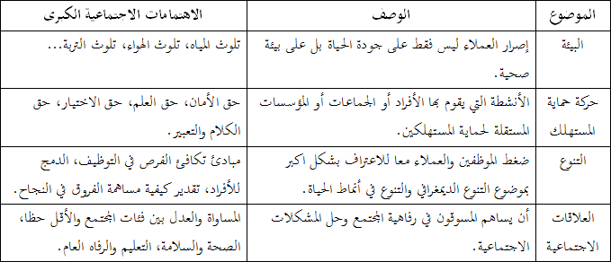
المصدر:سويدان نظام، حداد سفيق، التسويق مفاهيم حديثة، دار حامد للنشر، الطبعة الأولى، عمان، سنة 2003، ص: 80.
- مبادئ وأبعاد المسؤولية الاجتماعية:
تعددت أفكار صياغة مبادئ للمسؤولية الاجتماعية إلا أنها اتفقت من حيث المضمون والهدف الذي تصبو إليه، ومن رؤى الباحثين نجد نظرةGuler ,David الذين قسموا مبادئ المسؤولية الاجتماعية إلى ثلاث أقسام هي:
- الاستدامة: تلبية الاحتياجات الاقتصادية والاجتماعية والبيئية الأساسية للجميع، وتمتد لتشمل كل الفرص المتاحة من أجل تحقيق حياة أفضل، وهي كذلك القدرة على التحمل والمسؤولية.
- الشفافية: قيام الأجهزة العليا للرقابة بالإفصاح عن طريقة آنية وواضحة ومفيدة عن أوضاعها وأنشطتها وإدارتها المالية وعملياتها وأدائها تجاه المجتمع التي تعيش فيه، كما يلزم مفهوم الشفافية ضرورة الإفصاح عن عمليات الرقابة بالإضافة إلى تمكين الأفراد المعنيين من الحصول على المعلومات اللازمة حول الأنشطة الاجتماعية للشركة.
- المساءلة: يرتبط مفهوم المساءلة بالإطار القانوني والهيكل التنظيمي، والاستراتيجيات والإجراءات التي تضمن لجهاز الرقابة بالشركة النقاط التالية:
- أن تفي بواجباتها القانونية المتعلقة بتوزيع مواردها وتقييم أدائها؛
- تفصح عن قانونية وكفاءة استخدام المال العام بالإضافة إلى إجراءاتها وأنشطتها؛
- رئيس وموظفو الجهاز مسؤولون عن أعمالهم.
في حين هرم Carroll ميز بين أربعة أبعاد اعتبرها رئيسية لمفهوم موسع للمسؤولية الاجتماعية نوضحها من خلال الشكل الموالي:
الشكل رقم 01: هرم Carroll للمسؤولية الاجتماعية
المصدر: ياسر سعيد أبو هربيد، دور المسؤولية الاجتماعية في تحقيق الميزة التنافسية - دراسة حالة شركة توزيع الكهرباء محافظة غزة، دراسة مقدمة لاستكمال متطلبات الحصول على درجة الماجستير، تخصص إدارة الدولة والحكم الراشد، جامعة الأقصى، فلسطين، سنة 2017، ص: 35.
واستنادا إلى الشكل أعلاه يمكن شرح الأبعاد الأربعة للمسؤولية الاجتماعية حسب هرم Carroll على النحو التالي:
- البعد الأخلاقي: اعتماد أنشطة المؤسسة على مراعاة القيم الأخلاقية والالتزام بالأعمال الصحيحة وابتعادها عن الضرر للآخرين.
- البعد الخيري: الذي يشمل التبرعات والهبات والمساعدات الاجتماعية الخيرية التي تخدم المجتمع ولا تهدف إلى الربح.
- البعد القانوني: تلتزم المؤسسة بموجب ذلك بإطاعة القوانين وعدم الإخلال بها من خلال عدم قبول الأعمال غير المشروعة، وعلى أساس ذلك تكتسب ثقة المستهلكين.
وتمثل البعد الأخير في:
- البعد الاقتصادي: حيث تمارس المؤسسة أنشطة اقتصادية لتحقيق الكفاءة والفاعلية، وتستخدم الموارد بشكل رشيد لتنتج خدمات راقية، وتوزع العوائد بشكل عادل على عوامل الإنتاج المختلفة، بتحقيق ذلك تكون تحملت مسؤولية اقتصادية.
- مؤشرات تقييم المسؤولية الاجتماعية:
توجد أربعة مؤشرات أساسية يمكن من خلالها تقييم المسؤولية الاجتماعية:
- مؤشر الأداء الاجتماعي للعاملين بالمؤسسة: حيث يشمل جميع تكاليف الأداء فيها ما عدى أجور الموظفين بغض النظر عن مواقعهم التنظيمية أو نوع أو طبيعة أعمالهم؛
- مؤشر الأداء الاجتماعي لحماية البيئة: تدخل فيه تكاليف الأداء الاجتماعي المضحى بها لصالح حماية أفراد مجتمع المحيط الذي تعمل داخل نطاقه المؤسسة، وتشمل تكاليف حماية تلوث الهواء، البيئة البحرية، المزروعات، الأعشاب وغير ذلك؛
- مؤشر الأداء الاجتماعي للمجتمع: تدخل فيها تكاليف إسهامات المؤسسة في خدمة المجتمع مشتملة في ذلك التبرعات والمساهمات للمؤسسات التعليمية، الثقافية، الرياضية، الخيرية، برامج التعليم والتدريب الاجتماعي ومشاريع التوعية الاجتماعية التي تساهم فيها المؤسسة؛
- مؤشر الأداء الاجتماعي لتطوير الإنتاج: تشمل تكاليف خدمة المستهلكين كالرقابة على جودة الإنتاج، البحث، التطوير، ضمان المتابعة ما بعد البيع، تدريب وتطوير العاملين وغيرها من الخدمات التي تحقق الرضا.
ثانيا: البعد البيئي والإدارة البيئية في المؤسسات
تعرف البيئة على أنها "مجموعة الظروف والعوامل الخارجية التي تعيش فيها الكائنات الحية وتؤثر في العمليات الحيوية التي تقوم بها، وهي تشمل العناصر الطبيعية كالهواء والماء والتربة والموارد الطبيعية المختلفة والنشاطات البشرية كالصناعة والزراعة والعمران وغيرها من النشاطات الأخرى".
- العلاقة بين الأنشطة البيئية والتكاليف البيئية:
ينجر عن النشاط الإنساني تكاليف يجب صرفها على البيئة لتبقى سليمة، وترجع هذه التكاليف البيئة بصفة أساسية إلى ثلاثة أسباب تؤدي إلى حدوثها نوضحها من خلال الشكل الموالي:
الشكل رقم 02: العلاقة بين الأنشطة البيئية والتكاليف البيئية
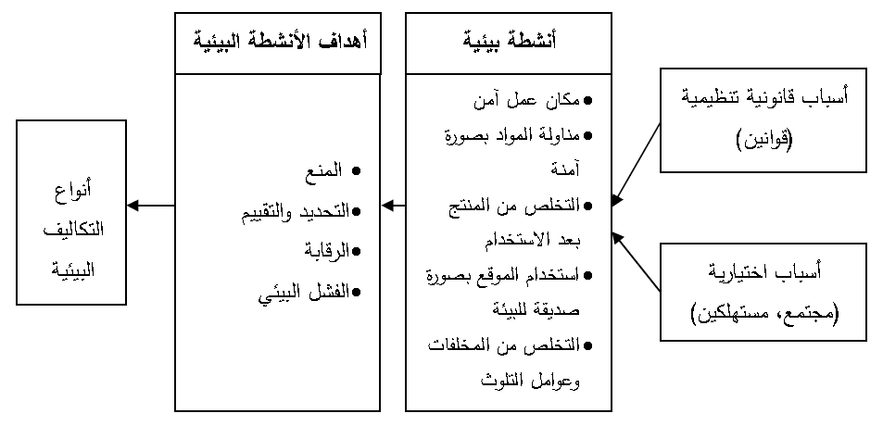
المصدر: لصاق حيزية، اثر تطبيق القياس المحاسبي للتكاليف البيئية على التنمية المستدامة، أطروحة دكتوراه في علوم التسيير، تخصص نقود ومالية، جامعة الجزائر 3، الجزائر، سنة 2016، ص:81.
من خلال الشكل أعلاه يمكن القول أن أسباب حدوث التكاليف البيئية يرجع إلى أسباب قانونية تشريعية تشمل القوانين الواجب إتباعها لحماية البيئة، أسباب اجتماعية حضارية تتمثل في توقعات المجتمع اتجاه المؤسسات الاقتصادية أي أسلوب تعامل المؤسسات مع البيئة، أسباب خاصة بالمستهلك وتتمثل في اعتبارات ومتطلبات المستهلك لمنتجات صديقة للبيئة، وهذه الأسباب بدورها تؤدي الى القيام بمختلف الأنشطة البيئية، ولحماية البيئة يتطلب دفع تكاليف لتحقيق الغاية المرجوة.
- الإدارة البيئية في المؤسسة
الإدارة البيئية هي التي تسعى لإدارة كل المجالات الوظيفية وكل المستويات في المؤسسة بطرية تتماشى ومتطلبات الحفاظ على البيئة دون المساس بأهداف الإدارة التقليدية، وبعبارة أخرى هي جزء من الهيكل التنظيمي للمؤسسة، تقوم من خلاله المؤسسة بدمج الاعتبارات البيئية في مختلف أنشطتها بغية تحسين أدائها البيئي.
إن التفكير الأكثر رشادة يدفع المؤسسة للاعتراف أنه من مصلحتها حماية الخدمات البيئية، والتفكير في إعادة دمج النشاط الإنساني في النظام الطبيعي، أي الانتقال من وضعية المستغل والمستعمل إلى وضعية المساهم والمشارك في تفعيل نظام إدارة بيئي يتكون من ثلاث عمليات أساسية:
- الجرد ووضع المخططات ( الخرائط): لأجل تكوين نظرة شاملة عن التفاعلات المتبادلة بين المؤسسة والبيئة، وذلك بجرد تعدادي لمختلف العمليات والتفاعلات التي تتم بين الدورات المتعلقة بالمؤسسة والدورات الطبيعية.
- الأنشطة والأفعال: هناك العديد من المداخل الممكنة لتحديد إستراتيجية المؤسسة فيما يتعلق بتفاعلها مع النظم البيئية، وهي تختلف حسب نضج المؤسسة ومدى فهمها لضرورة حماية البيئة.
- القياس والتقييم: لتحديد الأولويات وتقييم التدابير المتخذة يستوجب استعمال مؤشرات للقياس وذلك بتحديد نقطة الصفر التي من خلالها نستطيع أن نميز بين الايجابيات والسلبيات والقيام بعملية المقارنة في الزمان والمكان.
الملاحظ أن هناك بعض المتغيرات والظواهر التي يمكن قياسها باستعمال وسائل تقنية، وهناك البعض الأخر لا يمكن قياسه بشكل مباشر حيث نستعمل لذلك مؤشرات وسيطية ( مجتمع حيوي)، حيث يمكن تلخيص أدوات تطبيق الإدارة البيئية من خلال الشكل الموالي:

الشكل رقم 03: أدوات تطبيق الإدارة البيئة
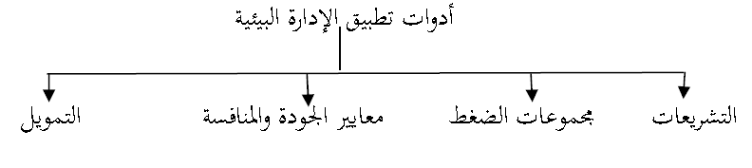
المصدر: من إعداد الباحثين استنادا إلى مطانيوس مخول، عدنان غانم، نظام الإدارة البيئية ودورها في تحقيق التنمية المستدامة، مجلة جامعة دمشق للعلوم الاقتصادية والقانونية، مجلد 25، العدد 2، سنة 2009، ص: 36 - 37.
في حين تعرف OCDE الفاعلية البيئية على أنها المستوى الذي يتم عنده استخدام الموارد البيئية بهدف الاستجابة للاحتياجات البيئية كما نوضحه من خلال الشكل الموالي
الشكل رقم 04: الفاعلية البيئية 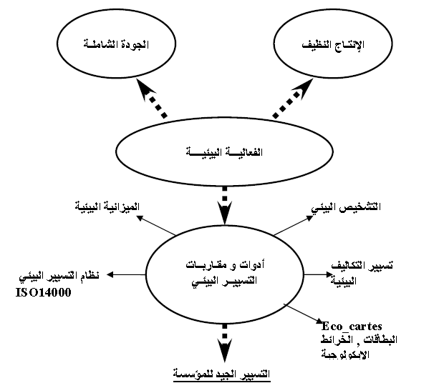
المصدر: الطاهر خامرة،مرجع سبق ذكره، ص: 91.

ثالثا: سلسلة المواصفات الدولية ISO 14000
سلسلة المواصفات الدولية ISO 14000 هي عبارة عن مجموعة من المواصفات طورتها اللجنة (TC 207) في منظمة ISO، حيث تزود المنظمات بهيكل لإدارة التأثير البيئي والسيطرة عليه، كما تقدم مجموعة من الأدوات والتوجهات الشاملة بهدف تطوير وتنفيذ وصيانة وتقويم السياسات والأهداف البيئية، وتسعى باستمرار لمعالجة المشاكل البيئية من مصادرها وليس من خط النهاية، وتوجه اهتمامها للمواقع الحرجة بشكل خاص.
وهناك من عرفها على أنها مجموعة من المتطلبات تهتم بتكوين نظام إدارة بيئية يمكن تطبيقه في جميع أنواع وأحجام المؤسسات ويتكيف مع مختلف الظروف، تهدف إلى تدعيم عملية حماية البيئة ومنع التلوث.
تتكون السلسلة من مجموعة من المواصفات الطوعية المكملة للمتطلبات الإلزامية التي تفرضها السلطات المعنية من خلال التعليمات والضوابط البيئية، وبفضل مرونتها ومشاركة جهات مختلفة بإعدادها اكتسبت قبولا عالميا ساعد على توفير فهم دولي مشترك للقضايا البيئية وكيفية التعامل معها، كما ساعد على تحسين الأداء البيئي وخفض كلفته على المستوى العالمي، ونوضح هذه المجموعة من المواصفات من خلال الجدول الموالي:
الجدول رقم 04: مواصفات نظام الإدارة البيئية
المواصفات | شرحها
مواصفات الإدارة البيئية
ISO14001 | حيث تظم المتطلبات التي تخول للمؤسسة الحصول على شهادة المطبقة.
ISO14004 | تساعد هذه المواصفة المؤسسات على تنفيذ نظام الإدارة البيئية بشكل أفضل وذلك من خلال توفير اطر عملية لعدة مواضيع، المراجعة البيئية الدولية، تقييم الآثار البيئية...
مواصفات التدقيق البيئي
ISO14010 | تقدم المبادئ العامة للتدقيق البيئي، وتطبق على جميع أشكاله وليس على نظام الإدارة البيئية فقط.
ISO14011 | وثيقة توجيهية تستخدم لتدقيق الإدارة البيئية وقابلة للتطبيق على جميع أنواع وأحجام المؤسسات.
ISO14012 | تختص بالمعايير المؤهلة للمدققين البيئيين من داخل المؤسسة وخالجها.
ISO14013 | تحدد الإطار العام لكيفية إدارة برنامج التدقيق البيئي وفقا لمواصفات 14011 ISO
ISO14014 | تحدد العمليات الأساسية للتدقيق البيئي.
ISO14015 | وهي مسؤولة عن التقييم البيئي للمؤسسات والمواقع.
مواصفات تقويم الأداء البيئي
ISO14031 | توفر الأدوات المساعدة على تقويم الأداء البيئي، كالتقويم التحليلي الذي يمكن تطبيقه على البيانات الخام أو تقويم الأداء البيئي الذي يعتبر نظام فرعي من نظم الإدارة البيئة.
ISO14032 | توضح هذه المواصفة تقويم الأداء وكيفية القيام بذلك.
مواصفات تقييم دورة حياة المنتوج
ISO14040 | توضح ممارسات وتطبيقات وحدود تقييم دورة حياة المنتوج.
ISO14041 | توضح المتطلبات الخاصة والتوجيهات اللازمة لإعداد أدوات وإدارة ومراجعة تحليل دورة حياة المنتوج.
ISO14042 | تقييم التأثيرات البيئية المحتملة باستخدام نتائج تحليل دورة حياة المنتوج.
ISO14043 | تفسير نتائج تقييم دورة حياة المنتوج من خلال المعايير المختلفة وتستعرض طبيعة ونوعية البيانات اللازمة لهذه العملية.
مواصفات الملصقات البيئية
ISO14020 | تتضمن الأهداف والمبادئ التي يجب اعتمادها في جميع نماذج الملصقات.
ISO14021 | تطبق على المنتجين الذين يصرحون بان منتجاتهم تحمل ميزة بيئية معينة.
ISO14022 | تحدد شروط استخدام الرموز البيئة للدلالة على التميز البيئي لمنتوج ما وتثبت عادة في الملصقات البيئية.
ISO14023 | تقدم إطار ومنهجية للقيام باختبار المصطلحات والرموز والتحقق منها.
ISO14024 | هدفها تحديد المبادئ والبروتوكولات التي تستطيع بموجبها برامج الملصقات تطوير المعايير البيئة لمنتوج معين.
ISO14025 | تتضمن إجراءات و مبادئ إرشادية.
مواصفات الجوانب البيئية في مقاييس المنتوج
ISO14060 | تساعد في وضع مواصفات تأخذ بعين الاعتبار الجوانب البيئة وتأثيراتها منذ البداية مما يعمل على تحسين الملف البيئي للمنتوج.
المصدر: من إعداد الباحثين استنادا إلى الطاهر خامرة، مرجع سبق ذكره، ص: 101 - 103.
وكانت نتائج دراسة نشرتها الوكالة الفرنسية للتقييس Afnor سنة 2008 استهدفت تقييم 10 سنوات التي تلت صدور المواصفة ISO 14000 وأثرها على المؤسسات الي تبنتها ملخصة في الشكل التالي:
الشكل رقم 05: أهم فوائد التي تجنيها المؤسسة من حصولها على شهادة ISO 14000
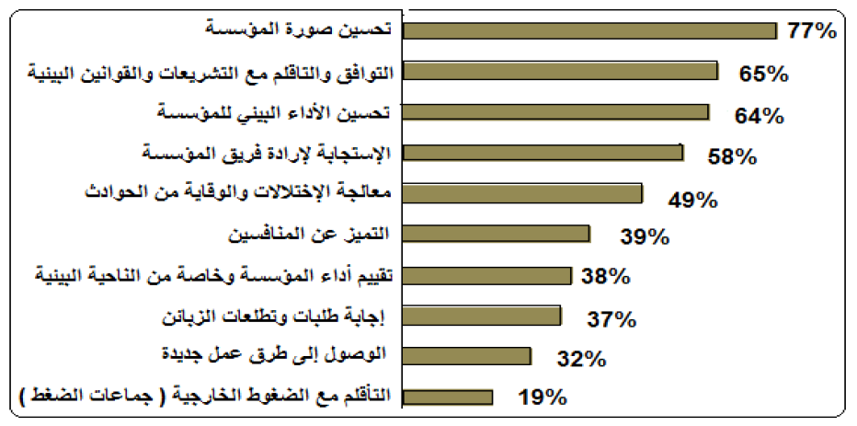
المصدر: راشي طارق، الاستخدام المتكامل للمواصفات العالمية (الايزو) في المؤسسات الاقتصادية لتحقيق التنمية المستدامة دراسة حالة شركة مناجم الفوسفاط بتبسة SOMIPHOS، مذكرة ماجستير تخصص إدارة الأعمال الإستراتيجية للتنمية المستدامة، كلية العلوم الاقتصادية وعلوم التسيير، جامعة سطيف، الجزائر، سنة 2011، ص: 189.
واستنادا إلى الشكل أعلاه يمكن القول أن اعتماد المواصفة ISO 14000 لنظام الإدارة البيئية يعطي تميز للمؤسسة على غرار نظيراتها ويمكنها من تحقيق نمو ناجح مستدام من خلال تحقيق البعد البيئي للتنمية المستدامة في المؤسسة.
خاتمة
ما يمكن أن نستنتجه أن المؤسسات المعاصرة تعمل على تحقيق البعد البيئي ضمن إستراتيجيتها بهدف تفعيل مبادئ التنمية المستدامة، فبالرغم من أن المؤسسات تسعى بالدرجة الأولى إلى تعظيم أرباحها وتحقيق أهدافها الاقتصادية إلا أنه يجب موازاة ذلك مع البعد البيئي وأن تكون مسؤولة اجتماعيا على الأقل عن المشاكل التي تسببت هي بنفسها فيها، ورغم أن هذا قد يكون تحدي لها في العصر الحالي إلا أنه قد يكون فرصة لها أيضا لتحسين سمعتها وصورتها أما الأطراف المتعاملة معها والارتقاء بالبيئة وتحقيق ولو جزء من التنمية المستدامة.
وما يمكن أن نقدمه كتوصيات من خلال هذه الدراسة ما يلي:
- مواصلة البحث والتطوير في مجال مفهوم المسؤولية الاجتماعية ؛
- يجب أن تعمل الدولة على تشجيع المؤسسات على تتبني مفهوم المسؤولية الاقتصادية وتدمج البعد البيئي ضمن برامجها من خلال توفير تسهيلات وحوافز لها؛
- يمكن أن تكون لكل من جمعيات حماية البيئة وحماية المستهلك وكذا الإعلام الشأن في تفعيل المسؤولية الاجتماعية من خلال التعريف بهذا المصطلح وتنميته والتوعية لأهميته والدعوة إلى العمل به؛
- في الأخير الالتزام بالمسؤولية الاجتماعية المحققة للبعد البيئي لا تقع على عاتق المؤسسات والدولة فقط بل على كل الأطراف الفاعلة في المجتمع فردا فردا.
الهوامش

زوبيدة محسن، حمزة بن الزين، عمر الفاروق زرقون، أبعاد المسؤولية البيئية الاجتماعية في المؤسسات البترولية- دراسة ميدانية بمجمع المؤسسة الوطنية بخدمة الآبار، مجلة رؤى اقتصادية، جامعة الشهيد حمة لخضر، الوادي، الجزائر ،العدد 11،سنة 2016، ص 333
عبد الغفور دادن، حفصي رشيد، المؤسسة بين تحقيق التنافسية ومحددات المسؤولية الاجتماعية، الملتقى العلمي الدولي حول سلوك المؤسسة في ظل رهانات التنمية المستدامة والعدالة الاجتماعية، جامعة الوادي، الجزائر، يومي 20 و21 /11/2012، ص408.
ضيافي نوال، المسؤولية الاجتماعية والموارد البشرية، رسالة ماجستير، تخصص تسير الموارد البشرية، كلية العلوم الاقتصادية والتسيير، جامعة أبو بكر بلقايد، تلمسان، الجزائر، سنة 2010، ص 25.
زين يونس، العمري أصيلة، التوجه نحو تبني المسؤولية الاجتماعية كأحد مرتكزات استدامة المشروع المقاولاتي، مجلة اقتصاديات المال والأعمال، جامعة شلف، الجزائر،سنة 2017، ص 263.
جبار بوكثير، بسمة مناخ، القياس المحاسبي للتكاليف البيئية والإفصاح عنها كمدخل لتحقيق الميزة التنافسية للمؤسسات الصغيرة والمتوسطة الصناعية، الملتقى الوطني حول إشكالية استدامة المؤسسة الصغيرة والمتوسطة في الجزائر، جامعة الشهيد حمة لخضر، الوادي، يومي 6 و7/12/ 2017، ص 3.
عثمان حسين عثمان، دور إدارة البيئة في تحسين الأداء البيئي للمؤسسة الاقتصادية، المؤتمر العلمي الأول حول التنمية المستدامة والكفاءة المستخدمية للموارد المتاحة، جامعة سطيف، الجزائر، يومي 07 و08/ 04/ 2008، ص 5.
مشان عبد الكريم، دور نظام الإدارة البيئية في تحقيق الميزة التنافسية للمؤسسة الاقتصادية، تخصص إدارة الأعمال الإستراتيجية والتنمية المستدامة، كلية العلوم الاقتصادية والتجارية وعلوم التسيير، جامعة فرحات عباس، سطيف، الجزائر، سنة 2013، ص 38.
صليحة بوذريع، منور اوسرير، المسؤولية الاجتماعية ودورها في تحقيق المركز التنافسي للمؤسسات في إطار البعد البيئي للمؤسسة، الملتقى الدولي الثالث حول منظمات الأعمال والمسؤولية الاجتماعية، يومي 14و15/ 02/ 2012، ص 12.
الطاهر خامرة، المسؤولية البيئية والاجتماعية مدخل لمساهمة المؤسسة الاقتصادية في تحقيق التنمية المستدامة - حالة سوناطراك - مذكرة ماجستير في العلوم الاقتصادية، تخصص اقتصاد وتسيير البيئة، كلية الحقوق والعلوم الاقتصادية، جامعة قاصدي مرباح -ورقلة-، الجزائر، سنة 2007، ص: 91.
مشان عبد الكريم، مرجع سبق ذكره، ص 54.
جبار بوكثير، بسمة مناخ، مرجع سبق ذكره، ص 6.
مشان عبد الكريم، مرجع سبق ذكره، ص 54.

